VERSIONSUPPDATERING 88.0 AV PROCOUNTOR

(In English further down)

Möjlighet att ändra nya widgeten ”Procountor Store”

Vår nya ”Procountor Store”-widget, som tidigare inte gick att redigera, är från och med nu möjlig både att flytta på och att inaktivera.

## Rapporters namn följer med vid exporter

**I Sverige har följande rapporter fått ett nytt namn (eller är en ny rapport) på exporten:**

* **Verifikationslista** (tidigare namn: Dagbok)
* **Transaktioner per dimension** (tidigare namn: Transaktioner enligt dimensioner)
* **Saldolista** (ny rapport sedan namnändringarna av rapporterna)

## Logiken på leverantörsfakturornas bokföringvy ändras

Logiken gällande momsprocenten för leverantörsfakturorna, som visas i fakturans bokföringsvy, är nu densamma som finns på både journaler och bankkontoutdrag. Detta innebär att när momsprocenten ändras så förblir värdet i **Belopp** detsamma. Däremot anpassas värdet i **Totalt** efter beloppet och momsprocenten.

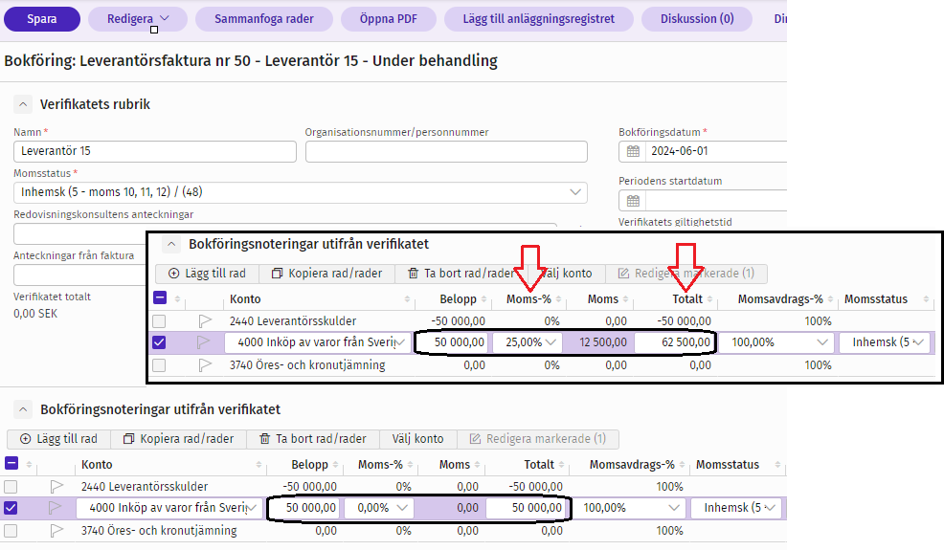

## Hjälpcenter-knappens ikon

Förbättring av knappen Hjälpcenter har gjorts så att när ett Intercom-meddelande är öppet visas en rullgardinsmeny och när meddelandet stängs ändras denne tillbaka till ikonen för Hjälpcenter.

Hjälpcenter (standard)

Hjälpcenter (meddelandet är öppet)

## Nya kvittons sorteringsordning ändrad

Via **Kvittohanteringen** (**Sök > Kvittohantering**) har man, via funktionen ”**Redigera valda**” tidigare endast kunna se på markerade kvitton i datumordning. Efter denna versionsuppdatering är det nu möjligt att sortera sökresultatet på önskat sätt, till exempel efter ”säljare”. Då utgår visningen av kvittona efter ordningen på sökresultatet och inte enligt datumordningen.

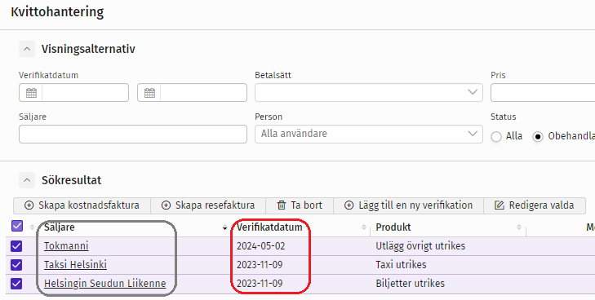

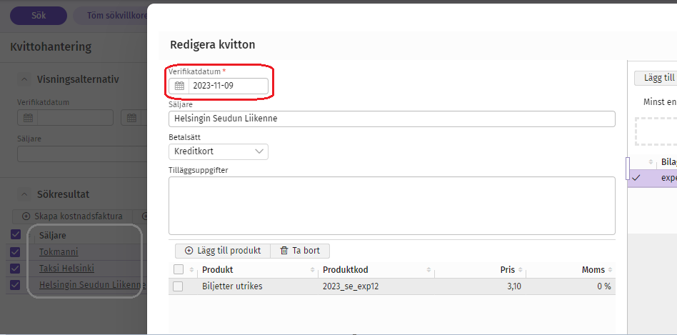

## Spårbarhet för verifikationsnumret i SIE-exporter

Sedan några månader tillbaka har det varaktiga serienumret inkluderats i SIE-exporterna som verifikationsnummer. I och med denna versionsuppdatering tillkommer verifikationsnumret på varje transaktion.

Exempel:

Leverantörsfakturan med verifikationsnummer (B) 774 ser ut så här i Procountor.

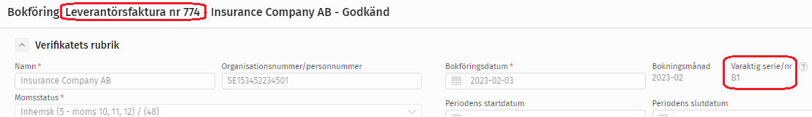

Och visas i den exporterade SIE-filen på det här sättet.



## Ny rapport som visar det nya varaktiga serienumret

Via **Rapporter** (som hittas via antingen **Rapportering** eller **Bokföring** i menyn) så finns nu en ny rapport, ”**Varaktig serie/nr**”. När denna rapports körs visas både verifikationsnumret och det varaktiga serienumret. Rapporten kan sedan exporteras i olika format. Vi rekommenderar att rapportalternativet ”**Visas uppdelat per verifikatserie**” används eftersom verifikationerna då visas per verifikationsserie och med en verifikations per rad.

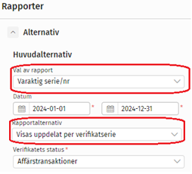

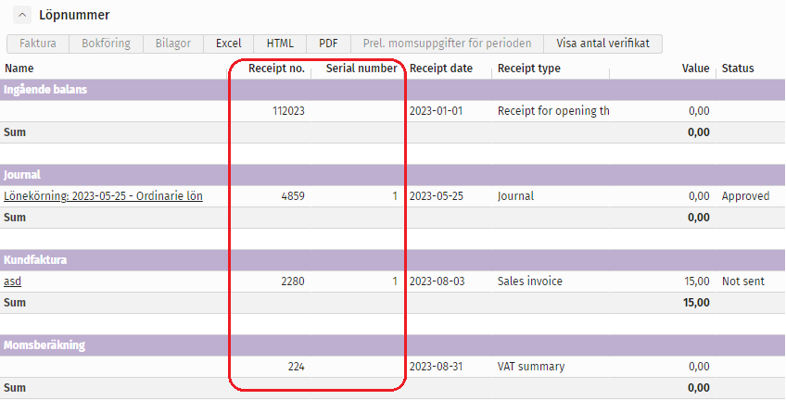

## Möjlighet att ändra slutdatum på ett räkenskapsår efter serialisering av det varaktiga serienumret

Om ett räkenskapsår har stängts och det varaktiga serienumret därmed har tilldelats alla affärstransaktioner är det nu ändå möjligt att ändra slutdatum för räkenskapsåret om året öppnas upp på nytt och följande kriterier uppfylls:

***Om räkenskapsåret minskas*** (slutdatum flyttas längre bak i tiden) - får inte perioden som ”dras av från ett räkenskapsår innehålla verifikationer med det varaktiga serienumret.

***Om räkenskapsåret förlängs*** - får inte den förlängda perioden överlappa med eventuellt nästa räkenskapsår.

Ändringen görs via **Administration > Uppgifter om bokföringen > Räkenskapsår** och med knappen ”**Ändra slutdatum**”.

## Behandlingshistoriken blir tillgänglig

Från och med denna version slutförs projektet med behandlingshistoriken och därmed behövs inte längre specialrättigheten för detta.

Nu kan alla som har behörighet att se vyn för **Användare och användarbehörigheter** (hittas via **Administration > Användare och användarbehörigheter**) se vilka som har behörighet för **Behandlingshistoriken**. De som har ”**Full behörighet**” för Behandlingshistoriken kan nu söka, se och exportera behandlingshistoriken.

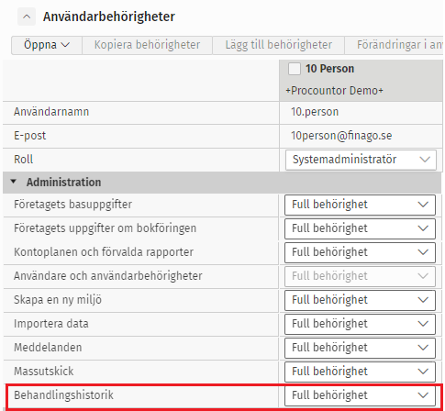

Själva behandlingshistoriken hittar man via **Administration > Behandlingshistorik** och sedan väljer man vad som skall visas under visningsalternativ. Knapp för export, både i csv- och pdf-format, finns.

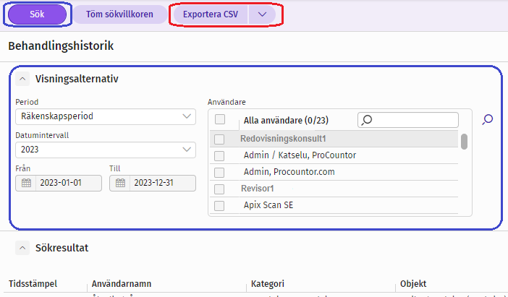

PROCOUNTOR VERSIONS RELEASE 88.0

Ability to change new widget "Procountor Store"

Our new "Procountor Store" widget, which was previously non editable, is now both moveable and disable.

## Report exports

**In Sweden these reports have gotten a new name (or are new) on the exports:**

* **General journal** (previous Swedish name: Dagbok)
* **Transactions by dimensions** (previous Swedish name: Transaktioner enligt dimensioner)
* **Saldolista** (new report since the report names was changed)

The logic on the accounting view for purchase invoices changes

The logic concerning the vat percent on the accounting view for purchase invoices' is now the same as it is on journals and bank statements. This means that when the VAT percentage changes, the value in **Accounting** remains the same. However, the value in **Total** is adjusted according to the amount and the VAT percentage.

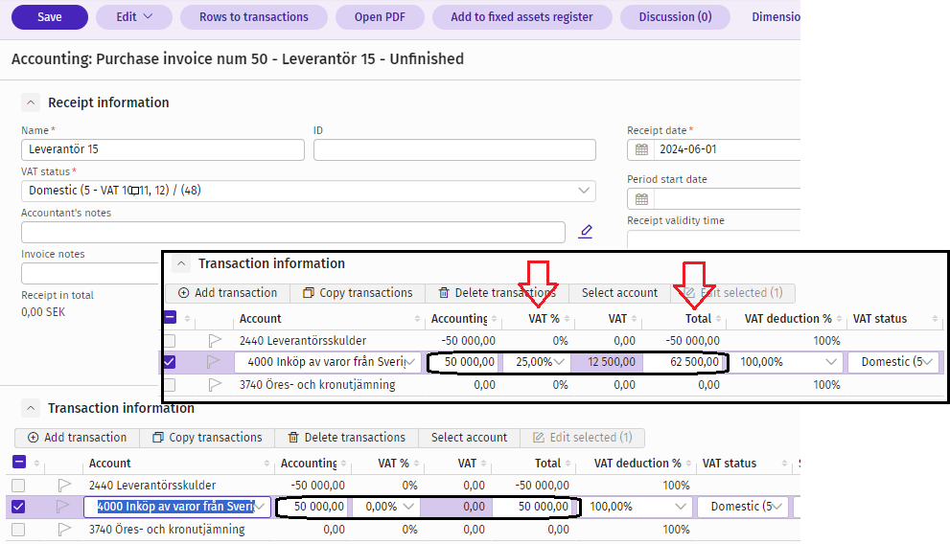

## [Help center button icon](https://accountor-products.atlassian.net/browse/DEV-72525)

Improvements to the Help Center button have been made so if an Intercom message is open the Help Center button and a drop-down menu appears, and when the message is closed, it changes back to the Help Center icon.

Help center (standard)

Help center (message open)

## Cost receipt management sorting order is changed

Via **Cost receipt management** (**Search > Cost receipt management**), when using the **"Edit selected"** function, you have previously only been able to view marked receipts in date order. After this version update, it is now possible to sort the search results in the desired way, e.g., after "seller". The receipts are then displayed according to the order of the search result and not according to the date order.

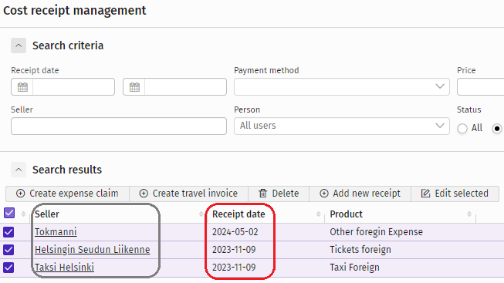

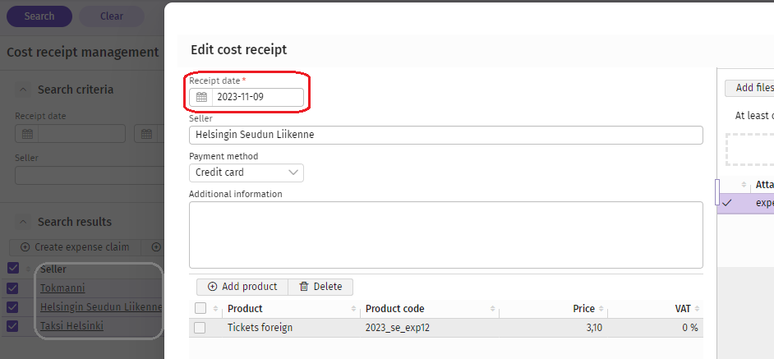

## Traceability for normal receipt number in SIE exports For some months now, the new serial number has been included in the SIE exports as a voucher number. With this version update, the voucher number is added to each transaction.

Example:

Purchase invoice with voucher number (B) 774 looks like this in Procountor.

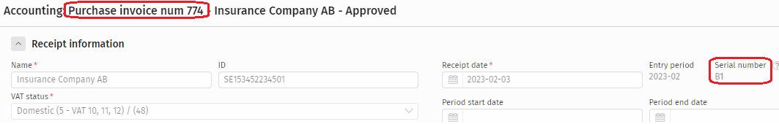

And in the exported SIE file it is shown in this way.



## New report for listing serial numbers (new series)

Via **Accounting reports** (that is found either under **Reports** or **Accounting** in the menu) a new report is available, “**Serial number**”. When running this report both receipt number and the new serial number is shown. The report can be exported in several formats. We recommend that the presentation type "**By receipt**" is used because the vouchers are then displayed per voucher series and with one voucher per row.

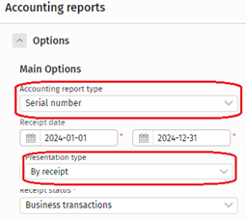

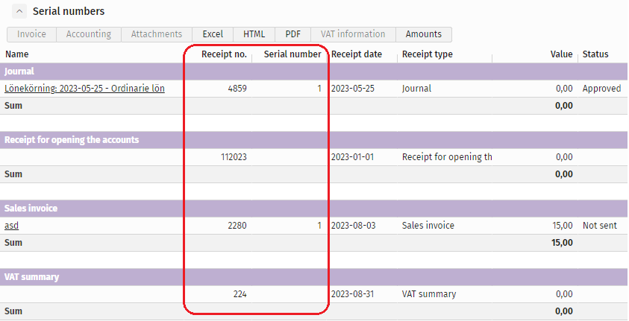

## Possibility to change end date of financial year after serialization of new serial number

If a financial year has been closed and the permanent serial number has been assigned to all business transactions, it is now still possible to change the end date of the financial year if the year is reopened and the following criteria are met:

***If the fiscal year is reduced*** (the end date is moved further back in time) - the period that is "deducted from a fiscal year" may not contain vouchers with the permanent serial number.

***If the fiscal year is extended*** - the extended period must not overlap with any subsequent fiscal year.

The change is made via **Management > Accounting info > Financial years** and with the “**Change end date**” button.

## Audit log becomes available

As of this version, the project is completed with the processing history so there is no longer a need for the special right.

Now anyone who has access to see the view for **Users and user rights** (found via **Management > Users and user rights**) can see who has access for the **Audit log**. Those who have "**All rights**" for the audit log can now search, view and export the audit log.

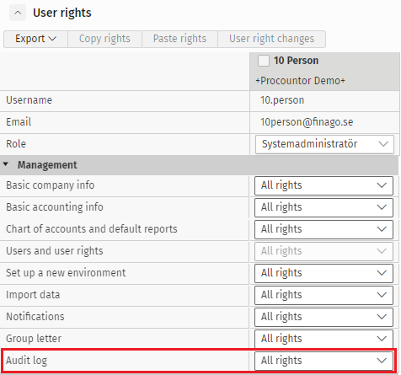

The audit log itself can be found via **Management > Audit log** and then you select what should be displayed under search criteria. Button for export, both in csv and pdf format, is available.

